RECETAS DE PESAJ (PASCUA)

MATZAH (Pan ácimo)

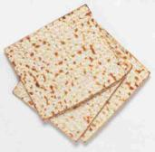Ingredientes
▪ Dos tazas de harina de trigo duro.
▪ Una taza de agua mineral.

Preparación

Se mezclan los ingredientes. No deben pasar más de 18 minutos desde que se mezclan hasta que se hornean para no correr el riesgo de que fermente.
Hay que trabajar la masa al menos 5 minutos para que no quede pegajosa y se pueda estirar. Se toman porciones del tamaño de una nuez. Se estira lo más finamente posible y después se
pincha toda la superficie con un tenedor.

Se ponen las láminas de masa en las planchas calientes del horno y se hornean a 245º C (475º F) durante unos 6 a 8 minutos, o hasta que empiecen a dorarse.

Cuando se enfría, el pan se endurece y queda crujiente.

Simbolismo

Recordativo de la salida apresurada de Egipto que les impidió preparar pan leudado.

Como la levadura es símbolo del pecado, el pan ácimo es símbolo del deseo de vivir apartado del pecado.

JAROSET (Dulce de frutas)

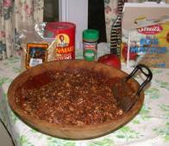Ingredientes
▪ 3 manzanas dulces o ácidas.

▪ 2 peras.

▪ 2 tazas de mosto (500 ml)

▪ ½ taza de piñones (50 gr)

▪ ⅔ taza de almendras picadas (50 gr)

▪ 250 gr de dátiles, deshuesados y triturados.

▪ ½ taza de miel (125 ml), o al gusto.

▪ 1 cucharadita de canela.

▪ ½ cucharadita de jengibre en polvo.

Preparación

Se pelan las manzanas y las peras y se cortan a trocitos.

Se ponen todos los ingredientes en un cazo y se cuecen una hora, removiendo de vez en cuando, hasta que las frutas estén muy blandas, añadiendo un poco de agua si queda demasiado seco.

Se pueden añadir piel de naranja o limón caramelizada y triturada, nueces, pistachos, higos secos, zumo de naranja o de limón, nuez moscada y clavos de olor.

Simbolismo

Simboliza (por su color y textura) el mortero que usaban los esclavos hebreos para hacer los adobes.

Variantes

Según el sabio medieval Rabbi Elijah de Londres, para hacer el jaroset había que utilizar todas las frutas mencionadas en el Cantar de los Cantares, incluyendo: manzanas, dátiles, higos, granadas, nueces, almendras y vinagre.

En un documento de 1726 aparecía la siguiente receta de jaroset:

Pasas, almendras, canela, pistachos, dátiles, jengibre, avellanas, nueces, manzanas, peras e higos.

Los dátiles con las pasas dan el color más parecido al mortero que se usaba en Egipto.

MAROR (Hierbas amargas)

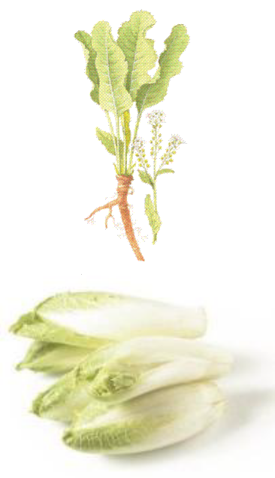Ingredientes

Se pueden usar cualquiera de estas (o una combinación de ellas):

▪ Rábano.

▪ Lechuga.

▪ Endivia.

▪ Diente de león.

Modo de uso

Cada comensal debe ingerir, como mínimo, el equivalente a la masa de una oliva de maror untado en jaroset, no demasiado para no anular el sabor amargo del maror.

Simbolismo

Recuerda la amargura de la esclavitud y el pecado.

CORDERO PASCUAL

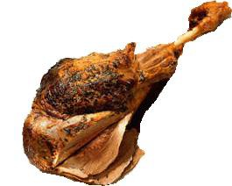Ingredientes
▪ 2 piernas o dos paletillas de cordero lechal o recental.

▪ 3 dientes de ajo.

▪ Una copita de agua.

▪ Media copita de aceite de oliva.

▪ Orégano, perejil, clavo.

▪ Sal, pimienta negra y aceite de oliva.

Preparación

En un mortero se mezcla la sal, la pimienta y se frota al cordero con esta mezcla. Se unta el cordero con aceite de oliva. En un mortero se machaca el diente de ajo y el perejil, que ya hemos cortado finamente, hasta que todo quede con la consistencia de una pasta. Se añade los clavos y el orégano. Se vuelve a trabajar un poco y se añade el agua y media copita de aceite de oliva. Con esta mezcla se rocía al cordero y se deja en adobo unas dos - tres horas.

Introducimos en el horno previamente calentado el cordero con el jugo del adobo. Horneamos a una temperatura de unos 200º C. Con la propia mezcla del adobo, lo iremos rociando de vez en cuando, (es muy importante para que quede jugoso). A mitad de cocción damos la vuelta a las paletillas y a las piernas, para que queden churruscaditas por ambos lados. Lo dejamos asar hasta que esté tierno y dorado. Calculamos una hora de horneado, aunque el tiempo variará según el tamaño del cordero y el tipo de horno que utilicemos.

Simbolismo

La sangre del cordero, rociada en los postes y el dintel de las puertas de los hebreos libró a los primogénitos de la muerte.

El Cordero de Dios (Jesús) murió en la cruz para librarnos de la muerte eterna, “para que todo aquel que en Él crea no se pierda, mas tenga vida eterna” (Juan, 3: 16)

LOS CINCO ALIMENTOS SIMBÓLICOS

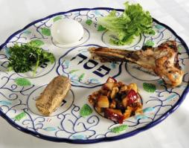Se coloca en un lugar visible una bandeja de cerámica divida en cinco secciones con los siguientes alimentos:

▪ Karpas. Verdura parecida al perejil o apio.

Representa el renacimiento y se lava con agua salada para simbolizar las lágrimas de los esclavos.

▪ Maror. Hierbas amargas: achicoria, berros, endivias o rábanos.

Recordativo de los amargos tiempos de la esclavitud.

▪ Betza. Un huevo cocido.

Representa la ofrenda a Dios que se realiza en cada fiesta.

▪ Zeroa. Un hueso de la pierna de un cordero.

Representa el cordero que los esclavos sacrificaron la víspera del éxodo y el sacrifico pascual en el Templo.

▪ Jaroset. Una pasta de fruta y frutos secos.

Recuerda el color del mortero que se hacía con barro del Nilo y que los judíos usaban durante su esclavitud.

▪ Chazeret. Lechuga.

Se añade al maror como hierba amarga.

